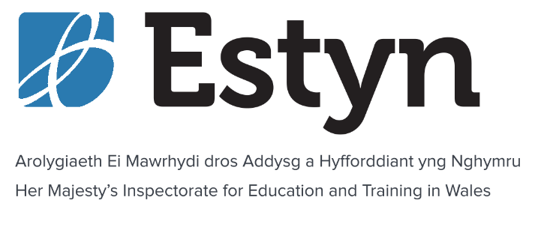

Secondiad Arolygydd Ychwanegol (AY)

Sector Uwchradd

**Gwybodaeth i Ymgeiswyr**

*Rôl unigryw mewn addysg yng Nghymru*

**Dyddiad cau: 19 Mai 2021**

C:\Users\bethan.rees\AppData\Local\Microsoft\Windows\INetCache\Content.Outlook\SQ8KKD0D\CSC-kitemark_2010_CMYK_5x5cm_300dpi (002).tif 

# 

Cynnwys

[Croeso 3](#_Toc70610363)

[Amdanom ni 4](#_Toc70610364)

[Arolygiaeth dysgu: gwrando, dysgu a newid gyda’n gilydd 6](#_Toc70610365)

[Beth rydyn ni’n chwilio amdano 7](#_Toc70610366)

[Beth fydd eich rôl yn ei olygu 8](#_Toc70610367)

[Gofynion ychwanegol y rôl 9](#_Toc70610368)

[Y Gymraeg 9](#_Toc70610369)

[Manylion am y secondiad 10](#_Toc70610370)

[Sut beth ydyw i fod yn AEM? 11](#_Toc70610371)

[Bod yn rhan o Estyn 12](#_Toc70610372)

[Cyfleoedd yn y dyfodol 12](#_Toc70610373)

[Buddion ymuno ag Estyn 13](#_Toc70610374)

[Gwnewch gais nawr 14](#_Toc70610375)

[Ymholiadau Pellach 15](#_Toc70610376)

[Amserlen dethol 15](#_Toc70610377)

**Mae’r ddogfen hon ar gael yn Saesneg ar ein [gwefan](https://www.estyn.gov.wales/working-us/current-vacancies" \l "currentvacancies) neu o recruitment@estyn.gov.wales**

# Croeso

|  |  |
| --- | --- |
| cid:image001.jpg@01D57768.8F3A89A0 | **Neges gan Meilyr Rowlands, Prif Arolygydd Ei Mawrhydi dros Addysg a Hyfforddiant yng Nghymru**  Diolch am ddangos diddordeb mewn ymuno ag Estyn. Yn y cyfnod argyfyngus hwn yn sgil pandemig COVID-19, mae ein gwaith yn parhau gyda ffocws ar ddarparu tystiolaeth a chyngor annibynnol, gwrthrychol. Rydym yn parhau i lywio datblygiad polisi cenedlaethol, ac yn cefnogi’r system addysg a hyfforddiant i gyflwyno dysgu ymlaen. Bydd ein gwaith, trwy gydweithio â’n rhanddeiliaid, yn cyfrannu at ddatblygu system addysg Cymru yn ystod y cyfnod digynsail hwn. Byddwn yn ailafael yn ein gwaith arferol, ac yn cyflwyno ein rhaglen [Arolygiaeth Dysgu](https://www.estyn.llyw.cymru/node/13695?_ga=2.240999491.1574379367.1612859943-1638781373.1612859943) arfaethedig (cefnogi ysgolion i baratoi ar gyfer y cwricwlwm newydd, a chyflwyno trefniadau arolygu newydd) cyn gynted ag y bo’n ddiogel ac yn ymarferol gwneud hynny.  Mae’n destun balchder i mi arwain sefydliad sydd wedi’i gydnabod fel un sy’n chwarae rhan hanfodol mewn gwella dysgu pobl ifanc yng Nghymru. Mae ein pobl wedi ymrwymo i weithio ar y cyd i ddarparu gwasanaeth o ansawdd uchel i’n rhanddeiliaid sy’n darparu atebolrwydd cyhoeddus ac yn cefnogi gwelliant.  Mae rôl Arolygydd Ychwanegol (AY), yn gweithio ochr yn ochr ag Arolygwyr Ei Mawrhydi (AEM) yn un gyffrous ac amrywiol sy’n rhoi golwg freintiedig i chi o addysg a hyfforddiant yng Nghymru.  Gallai gweithio i Estyn fod yn gyfle datblygu rhagorol i chi. Ar hyn o bryd, rydym yn chwilio am AY sy’n gallu gweithio’n effeithiol trwy gyfrwng y Gymraeg i’n cynorthwyo i gyflawni rhagoriaeth ar gyfer pob dysgwr yng Nghymru, gydag arbenigedd sector uwchradd  cid:image002.jpg@01D57768.8F3A89A0  Edrychwn ymlaen at dderbyn eich cais. |

# Amdanom ni

Estyn yw Arolygiaeth Ei Mawrhydi dros Addysg a Hyfforddiant yng Nghymru.

Ein cenhadaeth yw cyflawni rhagoriaeth i bob dysgwr yng Nghymru. Gwnawn hyn trwy ddarparu gwasanaeth arolygu a chynghori annibynnol o ansawdd uchel i Lywodraeth Cymru a dinasyddion Cymru.

Rydym yn annibynnol ar, ond yn cael ein hariannu gan, Lywodraeth Cymru (adran 104 Deddf Llywodraeth Cymru 1998).

Cyflawnir ein gwaith arolygu a chynghori gan Arolygwyr Ei Mawrhydi (AEM) a chânt eu cefnogi gan ein cydweithwyr yn yr adran Gwasanaethau Corfforaethol. Mae’r Gwasanaethau Corfforaethol yn gweithio gyda’i gilydd a gyda’n harolygwyr i ddarparu gwasanaethau ystwyth er mwyn ein helpu i gyflawni ein hamcanion strategol.

Rydym:

* Yn arolygu darparwyr addysg a hyfforddiant
* Yn darparu cyngor ac arweiniad
* Yn adeiladu gallu ac yn lledaenu arfer orau
* Yn gweithio mewn partneriaeth ag arolygiaethau eraill, cyrff addysg a rhanddeiliaid

Gellir cael mwy o wybodaeth am ein gwaith ar ein gwefan: [www.estyn.llyw.cymru/amdanom-ni](http://www.estyn.llyw.cymru/amdanom-ni).

Bob blwyddyn, rydym yn cyhoeddi [Cynllun Blynyddol](https://www.estyn.llyw.cymru/cyhoeddiadau-a-pholisiau/cyhoeddiadau-corfforaethol?_ga=2.82546258.596934428.1612862362-624505306.1612862362) sy’n amlinellu’r gweithgareddau allweddol ar gyfer y flwyddyn sy’n cefnogi cyflawni ein cenhadaeth, ein hamcanion strategol ac yn adlewyrchu ein hegwyddorion cyflawni. Mae sefyllfa COVID-19 wedi ei gwneud yn ofynnol i ni addasu ffocws ein gwaith, a’r ffordd rydym yn ei gyflwyno, ond mae ein cenhadaeth, ein gweledigaeth a’n hamcanion strategol yn aros yr un fath. Gellir cael rhagor o fanylion isod.

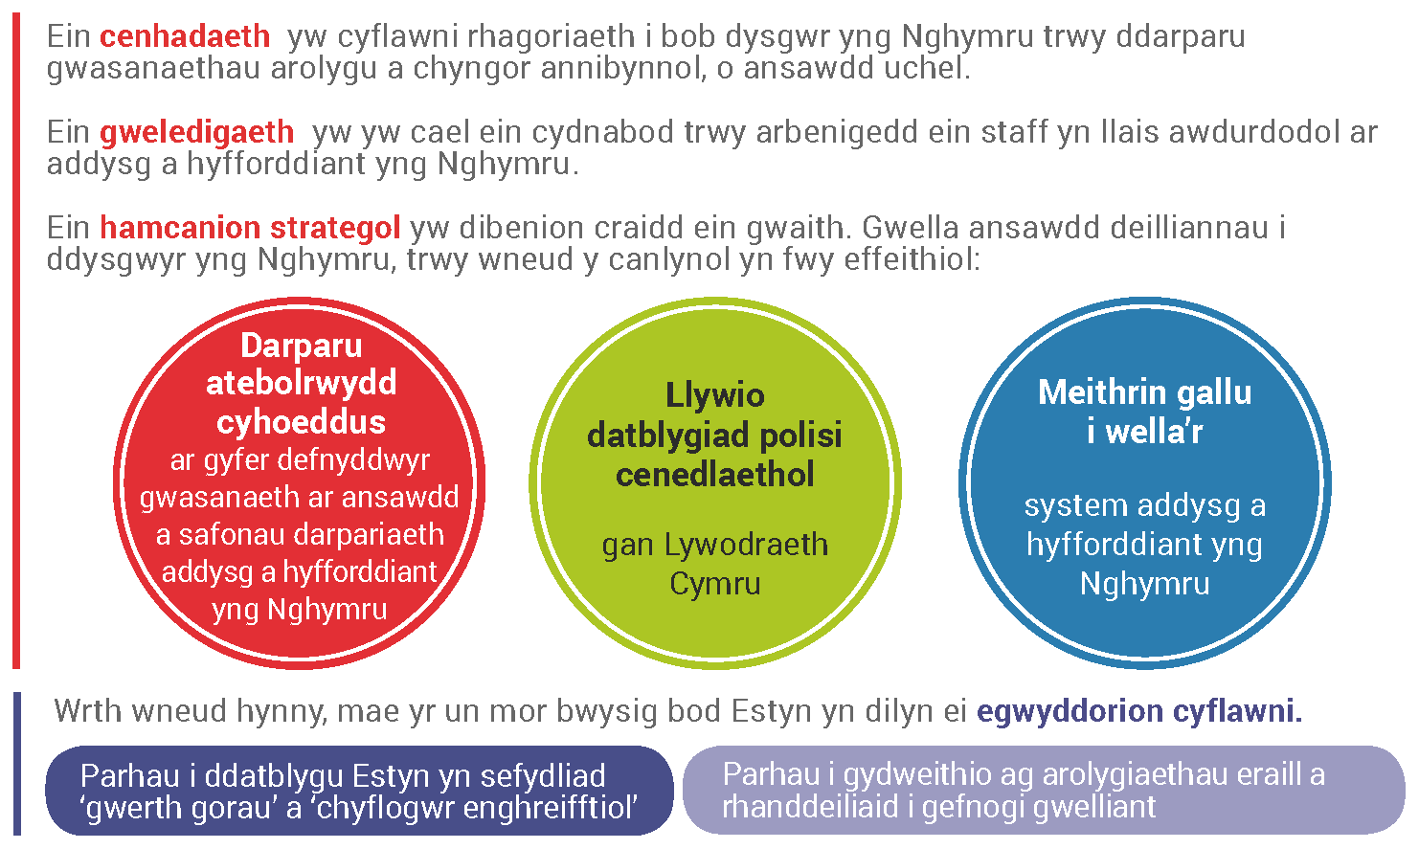

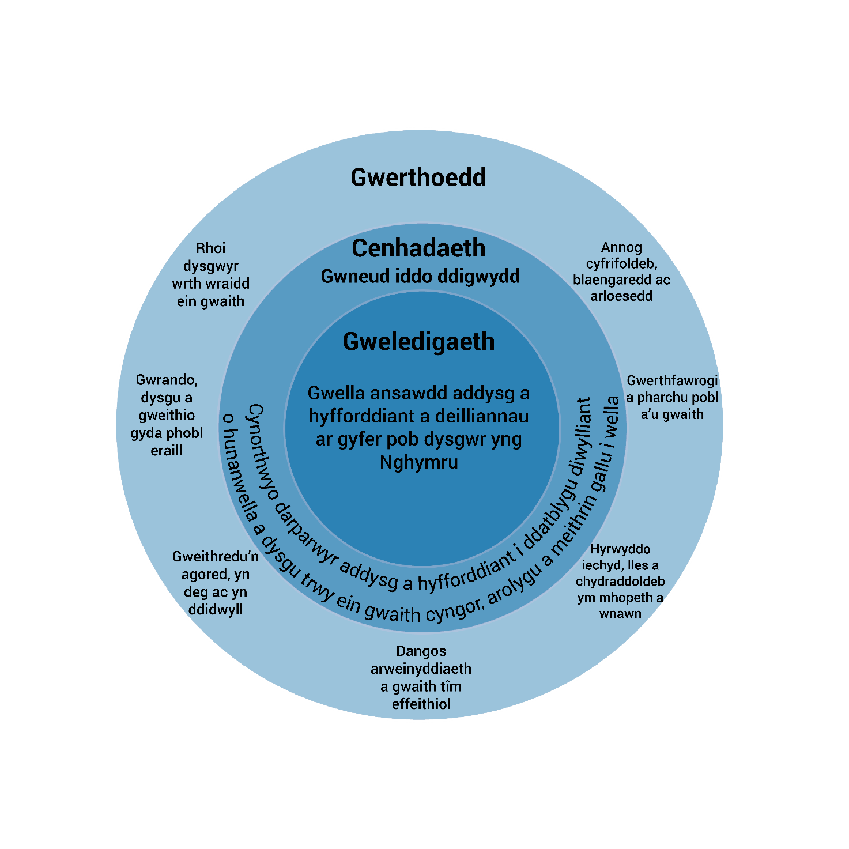

Mae [Datganiad Arweinyddiaeth y Gwasanaeth Sifil](https://assets.publishing.service.gov.uk/government/uploads/system/uploads/attachment_data/file/405453/CS_leadership_statement_3__1_.pdf) yn amlinellu’r ymddygiad disgwyliedig a’r dull arweinyddiaeth rydym yn eu disgwyl gan ein holl staff. Mae [Cod y Gwasanaeth Sifil](https://www.gov.uk/government/publications/civil-service-code/the-civil-service-code) yn amlinellu gwerthoedd, safonau ymddygiad a hawliau a chyfrifoldebau. Fel Gweision Sifil, disgwylir i’n holl bobl gydymffurfio ag egwyddorion Cod y Gwasanaeth Sifil.



# Arolygiaeth dysgu: gwrando, dysgu a newid gyda’n gilydd

Mae pandemig COVID-19 wedi newid bywydau pobl, ac wedi achosi heriau mawr i’n system addysg. Cyn y pandemig, roedd addysg yn newid yn barod yng Nghymru. Mae Estyn ac arolygu yn newid hefyd, gyda thri cham newid rhwng 2020 a 2024:

**Cam 1: 2020-2021 Blwyddyn bontio** - Tarfodd pandemig COVID-19 ar ein cynlluniau gwreiddiol ar gyfer y flwyddyn bontio. Ym mis Mawrth 2020, fe wnaethom atal pob arolygiad, a gohirio ein rhaglen Arolygiaeth Dysgu arfaethedig. Fe wnaethom ganolbwyntio ein gwaith o’r newydd ar y canlynol:

* llywio datblygiad polisi cenedlaethol
* cefnogi’r system addysg a hyfforddiant i gyflwyno parhad dysgu
* cyfrannu at ddatblygu system addysg Cymru

Rydym yn parhau i ymgysylltu ag ysgolion, gan gynnal gweithgareddau ymgysylltu o bell i ddechrau. Mae ein gweithgareddau ymgysylltu yn canolbwyntio ar yr ymateb i effaith y pandemig a nodi’r heriau sy’n wynebu ysgolion. Mae ein rhaglen ar gyfer arolygu sectorau eraill nad ydynt yn ymwneud ag ysgolion hefyd wedi cael ei disodli gan weithgareddau ymgysylltu o bell i helpu cefnogi’r adferiad o’r pandemig. Rydym yn parhau i gefnogi ysgolion sydd angen gweithgarwch dilynol, ac yn teilwra ein hymagwedd at eu hamgylchiadau unigol.

Ar adeg briodol, bydd ein ffocws ar gyfer yr ymweliadau ymgysylltu hyn yn symud yn ôl i sut mae ysgolion yn paratoi ar gyfer diwygio’r cwricwlwm. Byddwn yn gweithio gyda’n rhanddeiliaid ar draws sectorau i benderfynu sut byddwn yn ymgysylltu â nhw, a phryd y byddwn yn ailafael yn ein gwaith arolygu a monitro arferol.

**Cam 2: Medi 2021 Fframwaith arolygu newydd** - Pan fydd arolygiadau ysgol yn ailddechrau, byddwn yn cyflwyno trefniadau arolygu newydd i gyd-fynd â’r newidiadau i addysg yng Nghymru.

**Cam 3: 2021-2024 Arolygiadau peilot** - Byddwn yn cynnal peilot o arolygiadau sy’n canolbwyntio ar ddilysu prosesau hunanwella ysgolion.

**2024 a thu hwnt** -Bydd arolygu bob amser yn dod â phersbectif annibynnol, hanfodol i sicrhau ansawdd a safonau mewn ysgolion. Ond wrth i’r newidiadau mewn addysg esblygu ac wrth i ffyrdd ysgolion o fynd ati i wella aeddfedu, cynigir y bydd gan arolygiadau o 2024 ymlaen ffocws cryfach ar ddilysu barn yr ysgol ei hun am ei safonau. Bydd arolygwyr yn adrodd ar ba mor hyderus ydynt fod proses hunanwerthuso’r ysgol yn gywir ac yn gadarn. Byddwn wedyn yn cyflwyno arolygiadau dilysu byrrach, mwy rheolaidd fesul cam, pan fydd ysgolion yn barod. Eisiau gwybod mwy? Ewch i: [www.estyn.llyw.cymru/arolygiaeth-dysgu](https://www.estyn.llyw.cymru/cefnogi-diwygio-addysg/arolygiaeth-dysgu-gwrando-dysgu-newid-gydan-gilydd?_ga=2.202260753.1822881432.1612862440-1635637195.1612862440)

# Beth rydyn ni’n chwilio amdano

Daw ein Harolygwyr o ystod amrywiol o gefndiroedd arwain mewn addysg. Gallwch, er enghraifft, fod yn arweinydd sector uwchradd mewn ysgol pob oed neu’n bennaeth mewn ysgol uwchradd. Pa lwybr gyrfa bynnag y buoch arno hyd yma, bydd gennych hanes cadarn o wella gyda phrofiad o arloesi ar lefel strategol. Bydd gennych ddealltwriaeth hefyd o’r dirwedd addysg ehangach a’r rôl y mae arolygu’n ei chwarae fel grym ar gyfer gwella.

Ar gyfer yr ymarferiad recriwtio hwn, rydyn ni’n chwilio am bobl â chefndir ym meysydd sector uwchradd.

Ar gyfer y swydd hon, mae **medrau Cymraeg** yn **hanfodol**.

Mae **Statws Athro Cymwysedig (SAC)** yn **hanfodol** ar gyfer y swydd hon.

Mae [**manyleb lawn y rôl**](https://www.estyn.llyw.cymru/gweithio-ni/gweithio-i-ni?_ga=2.81331159.1705140105.1612862263-1615018.1612862263)yn rhoi manylion pellach ynglŷn â’r rôl, y meini prawf hanfodol a dymunol, a’r modd y profir y rhain trwy gydol y broses ddethol.

# Beth fydd eich rôl yn ei olygu

Byddwch yn gyfrifol am adrodd ar safonau ac ansawdd addysg a hyfforddiant mewn darparwyr ledled Cymru. Byddwch yn cyfrannu at ddatblygu a lledaenu arfer effeithiol ac yn meithrin gallu ar gyfer gwella yn y system addysg a hyfforddiant yng Nghymru. Mae’n gyfle unigryw i brofi a choleddu arfer mewn nifer ac amrywiaeth fawr o ysgolion a lleoliadau addysgol eraill; eu hethos, eu cymeriad a’u hymagwedd at y cwricwlwm ac arloesi. Lle mae darparwyr yn ei chael hi’n anodd, byddwch yn datblygu dirnadaeth fanwl o heriau a sut y gellir gwneud gwelliannau.

Pan fyddwn yn ailddechrau ymweld â darparwyr, bydd llawer o’ch gwaith ar y safle mewn gwahanol leoliadau, felly bydd angen i chi fod yn barod i wneud cryn dipyn o deithio ar hyd a lled Cymru, ac aros dros nos yn fynych mewn gwestai. Pa bryd bynnag y bo modd, dyrennir arolygiadau gerllaw eich cartref i chi. Wrth weithio o gartref rhwng arolygiadau, fe ddowch o hyd i gydbwysedd gwerthfawr rhwng bywyd a gwaith.

Ni fydd dau ddiwrnod fyth yr un fath. Gallent gynnwys unrhyw beth o siarad â disgyblion a myfyrwyr am eu gwaith, ymweld â gwersi, siarad â rhieni am ddarparwr addysg eu plentyn, a siarad ag athrawon ac arweinwyr. Gan weithio fel arolygydd arweiniol a chyfrannu at waith ar draws ystod o sectorau, byddwch yn datblygu dealltwriaeth hanfodol o bob darparwr, gan adrodd yn wrthrychol am safonau ac effeithiolrwydd. Byddwch yn llunio barnau ar effeithiolrwydd arweinyddiaeth ym mhob darparwr, gan gynnwys pa mor dda y caiff myfyrwyr eu cadw’n ddiogel.

Gan roi buddiannau pennaf dysgwyr uwchlaw pob dim arall, byddwch yn sicrhau bod eich barnau yn deg ac yn seiliedig ar dystiolaeth. Wrth rannu eich gwybodaeth a’ch arbenigedd esblygol gyda chydweithwyr, byddwch hefyd yn paratoi a chyflwyno hyfforddiant ar gyfer Arolygwyr allanol Estyn.

Byddwch yn ddelfryd ymddwyn ar gyfer gwerthoedd Estyn, gan weithredu bob amser er budd plant a myfyrwyr, a hyrwyddo a diogelu lles plant a phobl ifanc y dowch chi i gysylltiad â nhw.

Bydd llawer o’ch gwaith yn golygu y byddwch yn rhyngweithio’n uniongyrchol gyda darparwyr, ond bydd y rôl yn mynnu hefyd eich bod yn cydbwyso heriau ychwanegol amrywiol, fel cyfrannu at ddatblygiadau cenedlaethol trwy ddarparu cyngor proffesiynol a gwaith thematig, ymgysylltu â rhanddeiliaid allanol, sicrhau ansawdd adroddiadau arolygu a gwaith thematig, a chyfrannu at ddatblygiad a newid sefydliadol. Byddwn yn rhoi i chi’r holl gymorth sydd ei angen arnoch i ragori yn y rôl a datblygu medrau newydd.

# Gofynion ychwanegol y rôl

**Diogelu -** Rydym yn ymrwymo i ddiogelu a hyrwyddo lles plant a phobl ifanc ac yn disgwyl i’n holl bobl rannu’r ymrwymiad hwn. Mae rôl AEM yn mynnu cael gwiriad datgelu manylach drwy’r Gwasanaeth Datgelu a Gwahardd (GDG). Bydd y rôl yn dod â chi i gysylltiad uniongyrchol â phlant neu oedolion sy’n agored i niwed, ac yn rhoi mynediad i chi i ddeunydd neu wybodaeth sensitif am blant ac oedolion sy’n agored i niwed. Disgwylir i chi fod ag ymwybyddiaeth o bolisïau a gweithdrefnau yn ymwneud ag amddiffyn plant, iechyd, diogelwch a diogeled, cyfrinachedd a diogelu data, a’r gallu i gydymffurfio â’r rhain.

**Lleoliad -** Mae ein prif swyddfa yng Nghaerdydd ac mae ein Harolygwyr yn gweithio o gartref. Mae ein gwaith yn cael ei wneud yng Nghymru yn bennaf; ar ôl cael eich penodi, yn dibynnu ar leoliad eich cartref, efallai y byddwn yn eich neilltuo i leoliad tybiannol at ddiben yr hawl i gostau teithio a chynhaliaeth.

**Trwydded yrru a defnydd o gar -** Yn sgil y gofyniad i deithio’n fynych, dylai fod trwydded yrru gyfredol gennych, a defnydd o gar.

**Oriau gwaith -** Ein horiau gweithio arferol yw 37 awr yr wythnos dros wythnos bum niwrnod (Llun i Gwener), heb gynnwys cinio.

**Cenedligrwydd –** I fod yn gymwys ar gyfer y rolau hyn, rhaid i chi fodloni’r gofynion cenedligrwydd a amlinellir yn yr [Arweiniad i Ymgeiswyr](https://www.estyn.llyw.cymru/gweithio-ni/gweithio-i-ni?_ga=2.131041292.2062265981.1613464601-810309427.1613464601).

# Y Gymraeg

Mae Estyn yn cynnal ei fusnes yn Gymraeg ac yn Saesneg ac mae llawer o’n rhanddeiliaid yn ddwyieithog.

Ar gyfer y swyddi hyn, mae medrau yn y Gymraeg yn **hanfodol**.

# Manylion am y secondiad

**Hyd:** Mae’n debyg y bydd y rôl hon yn para am flwyddyn yn dechrau ym mis Medi 2021.

**Cyflog:** Bydd y cyflog fel arfer yn cyd-fynd â’ch chyflog presennol. Byddwch yn parhau â’ch trefniadau pensiwn presennol gyda’ch cyflogwr presennol. Byddwn yn ad-dalu cyfraniadau pensiwn y cyflogwr am gyfnod y secondiad, yn ogystal â chostau cyflog ac argostau eraill, yn cynnwys Yswiriant Gwladol, gan y byddwch yn parhau i gael eich talu gan eich cyflogwr.

**Cymhwysedd:** Er mwyn cael eich ystyried ar gyfer secondiad, rhaid i chi fod yn gyflogedig, a gallu dychwelyd i’ch swydd barhaol (neu swydd arall) gyda’ch cyflogwr presennol ar ddiwedd y secondiad. Os oes gennych chi ddiddordeb mewn gwneud cais am y cyfle i gael secondiad, dylech drafod hyn â’ch cyflogwr presennol a chael eu cytundeb mewn egwyddor i’ch rhyddhau.

**Telerau ac amodau:** Byddwch yn cadw telerau ac amodau eich cyflogwr presennol, ac eithrio oriau gwaith a gwyliau blynyddol. Bydd eich hawl i gael gwyliau blynyddol yn cael ei thrafod gyda chi, a bydd yn dibynnu ar eich amgylchiadau presennol.

# Sut beth ydyw i fod yn AEM?

Yn y ffilmiau a’r proffiliau canlynol, byddwch yn cyfarfod â rhai o’n AEM presennol a fydd yn rhannu’u profiadau gyda chi ynglŷn â sut beth ydyw i fod yn AEM, a’r agweddau ar y rôl y maent yn eu gweld yn fuddiol ac yn heriol.

Cliciwch chwarae ar y fideos i glywed gan nifer o AEM.

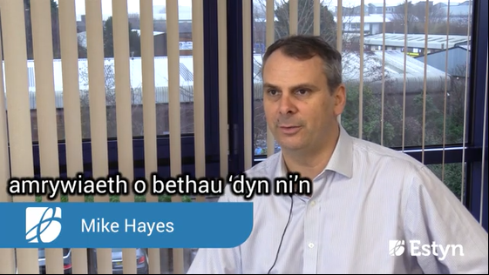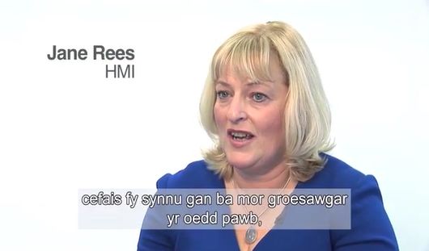

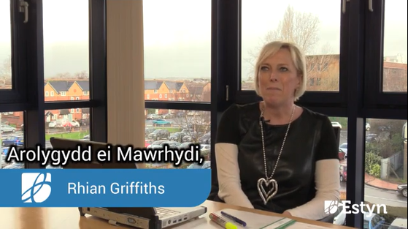

# Bod yn rhan o Estyn

Ein pobl yw ein hadnodd mwyaf gwerthfawr. Mae ein pobl yn hynod ymroddedig i’n gwaith ac fel sefydliad cawn ein gosod ymhlith sefydliadau gorau’r Gwasanaeth Sifil o ran ymroddiad (yn seiliedig ar Arolwg Pobl y Gwasanaeth Sifil). Mae ein buddsoddiad yn ein pobl wedi’i gydnabod trwy wobr Safon Aur gan Fuddsoddwyr Mewn Pobl.

Rydym yn ymgysylltu â’n pobl drwy eu gwerthfawrogi, gwrando arnynt a’u hannog i ddatblygu’u medrau a’u doniau. Rydym yn galluogi ein pobl i ffynnu a rhoi o’u gorau trwy ddysgu unigol, dysgu mewn tîm, dysgu proffesiynol a sefydliadol, a datblygiad parhaus. Rydym yn cefnogi ac yn croesawu amrywiaeth, ac yn gwerthfawrogi gwahaniaethau unigol, gan gydnabod bod pob unigolyn yn cynnig medrau a phrofiad gwahanol i’n sefydliad.

Wrth weithio o adref rhwng arolygiadau a chyfarfodydd wyneb yn wyneb, cewch elwa o’r rhyddid a’r hyblygrwydd a ddaw yn sgil gweithio’n annibynnol, ond gyda chefnogaeth rhwydwaith eang o gydweithwyr sy’n rhannu eich angerdd dros addysg a dysgu. Efallai y bydd angen i chi weithio y tu allan i oriau arferol, gan ddibynnu ar y ddarpariaeth neu’r gwasanaeth sy’n cael ei arolygu.

Neilltuir pob arolygydd i dîm sector, a chânt eu cefnogi gan Gyfarwyddwr Cynorthwyol a mentor cymheiriaid. Ar ôl cyfnod sefydlu cynhwysfawr a chyfnod dysgu, byddwch mewn cyswllt rheolaidd â chydweithwyr o fewn eich sector chi ac ar draws sectorau eraill, yn darparu cyngor a chymorth.

# Cyfleoedd yn y dyfodol

Gyda hyfforddiant parhaus, byddwch yn datblygu medrau gwerthfawr gwerthfawr a fydd yn fuddiol mewn unrhyw rôl gwella ansawdd a allai fod gennych chi gyda’ch cyflogaeth bresennol. Pan fydd yna unrhyw swyddi gwag yn y dyfodol ar gyfer rôl AEM, bydd eich profiad ar secondiad yn rhoi syniad da i chi am ystod gwaith AEM os ystyriwch wneud cais.

# Buddion ymuno ag Estyn

Yn ychwanegol at gydbwysedd da rhwng bywyd a gwaith, boddhad swydd, diwylliant cefnogol, cyfleoedd dysgu a datblygu parhaus a datblygiad proffesiynol, gallwch ddisgwyl buddion eraill hefyd, yn cynnwys y canlynol:

|  |  |
| --- | --- |
|  | **Talu am deithio a threuliau –** Gwasanaeth trefnu canolog ar gyfer teithio ac aros dros nos (telir yn uniongyrchol gan Estyn). Ad-delir milltiredd a ffioedd parcio ceir. Lwfans prydau bwyd a lluniaeth ar gyfer arosiadau dros nos. |
|  | **Hawl gwyliau** – gallwch ddewis cadw eich hawl gwyliau presennol â’ch cyflogwr presennol neu dderbyn ein hawl gwyliau o 31 diwrnod o wyliau blynyddol, ynghyd â 10 niwrnod o wyliau cyhoeddus/braint bob blwyddyn. Caiff pobl sy’n gweithio’n rhan-amser wyliau blynyddol ar sail pro-rata. |
|  | **Cymorth ar gyfer eich lles** – Cymorth lles, sef rhaglen cymorth gweithwyr 24/7 yn cynnwys cael cymorth emosiynol a chwnsela, mynediad at gynghorwyr arbenigol, archwiliad iechyd blynyddol am ddim, swyddogion cymorth cyntaf iechyd meddwl hyfforddedig, cynllun gofal llygaid am ddim a thalu am bigiadau ffliw. Mae ein cefnogaeth i iechyd a lles ein pobl wedi’i chydnabod trwy gyflawni’r Wobr Arian ar gyfer y Safon Iechyd Corfforaethol. Mynediad at Gynlluniau Yswiriant Iechyd trwy Ofal Iechyd y Gwasanaeth Sifil |
|  | **Amrywiaeth a chynhwysiant** - Rydym eisiau hyrwyddo potensial pawb sy’n dewis gweithio i ni i’r eithaf - beth bynnag yw eu cefndir. Mae ein hymrwymiad i amrywiaeth, cydraddoldeb a chynhwysiant yn golygu creu amgylchedd gwaith i’r holl weithwyr sy’n groesawgar, parchus, difyr ac wedi’i gyfoethogi gan gyfleoedd ar gyfer datblygiad personol a phroffesiynol. |
|  | **Offer modern** – cyfleusterau i’ch swyddfa gartref, fel gliniadur, argraffydd, ffôn symudol. Byddwn hefyd yn darparu desg, cadair a chabinet ffeilio i chi |

I gael rhagor o wybodaeth am y buddion sydd ar gael, ewch i’n gwefan: [www.estyn.llyw.cymru/amdanom-ni/gweithio-estyn](https://www.estyn.llyw.cymru/system/files/2020-07/Working%2520for%2520Estyn%2520-%2520FINAL%2520OCT%25202018%2520v2%2520-%2520CY.pdf)

# Gwnewch gais nawr

**Ffurflen gais**

Lawrlwythwch a llenwch ein ffurflen gais ar gael yma: [www.estyn.llyw.cymru/amdanom-ni/gweithio-i-estyn/swyddi-gwag](https://www.estyn.llyw.cymru/gweithio-ni/gweithio-i-ni?_ga=2.9064053.1705140105.1612862263-1615018.1612862263)

**Canllaw**

Mae ein Canllaw i Ymgeiswyr yn darparu gwybodaeth ddefnyddiol am y broses ddethol, a chynghorion i’ch helpu gyda’ch cais.

Mae’r dogfennau hyn ar gael hefyd yn Gymraeg a Saesneg o [www.estyn.llyw.cymru/amdanom-ni/gweithio-i-estyn/swyddi-gwag](https://www.estyn.llyw.cymru/gweithio-ni/gweithio-i-ni?_ga=2.9064053.1705140105.1612862263-1615018.1612862263)

**Dyddiad cau: 10 am** ar **Ddydd Mercher, 19 Mai 2021**

Ni fydd ceisiadau a dderbynnir ar ôl yr amser a’r dyddiad hwn, neu geisiadau anghyflawn, yn cael eu hystyried.

Anfonwch eich cais i: [**recriwtio@estyn.llyw.cymru**](mailto:recriwtio@estyn.llyw.cymru) neu drwy’r post at:

Rydym yn annog cais electronig o ganlyniad i COVID-19. O ganlyniad i gau swyddfeydd, mae oedi o ran cael post, a allai effeithio ar dderbyn eich cais. Os na allwch anfon eich cais yn electronig, a fyddech cystal â chysylltu â ni gan ddefnyddio’r manylion isod i drafod ymhellach.

Mae’r ymarfer recriwtio hwn yn cael ei gynnal yn unol ag [Egwyddorion Recriwtio](https://civilservicecommission.independent.gov.uk/recruitment/recruitment-principles/) Comisiwn y Gwasanaeth Sifil, a chaiff ei reoleiddio gan Gomisiwn y Gwasanaeth Sifil.

**Fformatau gwahanol**

Os oes angen y ddogfen hon arnoch mewn fformat gwahanol, neu os hoffech ymgeisio am y rôl hon mewn fformat gwahanol, cysylltwch â ni i drafod eich gofynion.

# Ymholiadau Pellach

Ar gyfer ymholiadau ynglŷn â’r ymarferiad recriwtio hwn, cysylltwch â Shuna Lovering ar 029 2044 6307, neu [recriwtio@estyn.llyw.cymru](mailto:recriwtio@estyn.llyw.cymru). Croesawn ohebiaeth yn Gymraeg, byddwn yn ateb i ohebiaeth yn Gymraeg, ac ni fydd gohebu yn Gymraeg yn arwain at oedi.

# Amserlen dethol

\*Gallai’r dyddiadau newid